Havsmiljödirektivets inledande bedömning

Gråsäl (Halichoerus grypus) Näringsmässig Status

Havsmiljödirektivet syftar till uppnå ett hållbart nyttjande av EUs havsområden, samtidigt som biologisk mångfald bevaras och ekosystemen hålls friska och fria från föroreningar. Som en del av förvaltningen av havet genomförs vart 6e år en bedömning av havsmiljöns tillstånd, i relation till ett definierat önskvärt tillstånd som karaktäriserar en god miljöstatus. Som underlag till bedömningen publicerar Havs- och vattenmyndigheten faktablad eller liknande rapporter som i högre detalj redovisar de metoder och observationer som används. Den samlade bedömningen som görs på en mer sammanfattande nivå finns publicerad i Havs- och vattenmyndighetens rapport xxxx-xx. Vad som kännetecknar en god miljöstatus, samt miljökvalitetsnormer med indikatorer för Nordsjön och Östersjön, fastställs i Havs- och vattenmyndighetens föreskrifter 2012:18.Version Nr., Publiceringsdatum.
Citeras som:
Sektion 1 Del 1. Sammanfattning
Det fanns över 80 000 gråsälar i Östersjön i början av 1900-talet, men de minskade till 20 000 på grund av jakt och vidare till 3 000 som en följd av sterilitet och sjukdomar förorsakade av miljögifter på 1970-talet. Därefter har antalet åter ökat till ca 32 000 räknade djur. Gråsälarna visade sig vara känsliga för att något allvarligt händer i miljön, därför har ett flertal indikatorer utvecklats för att kunna få mått på gråsälens miljöstatus. En indikator är gråsälens näringsmässiga status mätt som späcktjocklek på ett representativt stickprov av populationen. Gråsälen rör sig i hela Östersjön, varför dess status utvärderas för hela havsområdet taget som ett.
Den föreliggande indikatorn näringsmässigstatus är en vital parameter för sälasr överelevnad och reproduktion. Späcket funderar både som isolering mot det kalla vattnet och som näringsreserv under vintermånaderna och buffert som tillåter tillväxt och reproduktion även under perioder med låg födotillgång. Uppmätta förändringar i späcktjocklek kan bero på (1) dels naturliga ekosystemsrelaterade orsaker som minskad födotillgång och konkurrens om maten med andra sälar och topppredatorer samt (2) Antropogena orsaker som effekter av miljöföroreningar och andra indirekta faktorer som stressar djuren. Indikatorn Populationstrender bör tolkas tillsammans med föreliggande indikator för att tolka orsaks-verkan sambanden. Om populationsstorlekarna är mycket höga är det sannolikt att en sämre näringsmässig status är en naturlig respons på täthet. Men om späcktjockleken minskar fast populationen är långt ifrån sin bärkraft antyder det att något annat stör som tex bytesdjurens antal och kvalité, sjukdomar eller miljöföroreningar. Näringsmässig status kan ändras snabbt mellan åren och fungerar som en tidig varning när något ändras i miljön.
I tidigare utvärdering nådde gråsälen upp till gränsvärdet för friska tillväxande populationer, men i denna senare utvärdering baserat på material insamlat i Finland och Sverige 2011-2016 har den näringsmässiga statusen sjunkit och ligger under värdet för God Miljö (Good Environmental Status (GES)) (Fig 1). Det är för tidigt att säkert fastställa vad minskningen beror på och uppföljande studier är viktiga att genomföra. Dock finns en ny studie som visar att strömming som är en viktig bytesfisk också tappat i energiinnehåll under perioden.

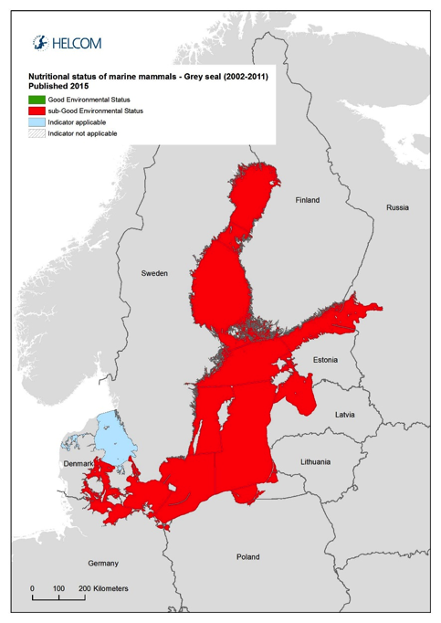
Figur 1 Karta från HELCOMs utvärdering av indikatorn näringsmässig status (nutritional status, Helcom 2017). The assessment is carried out using Scale 2 HELCOM assessment units (defined in the HELCOM Monitoring and Assessment Strategy Annex 4).

Sektion 1 Del 2. Detaljerad information
A. Policyrelevans.
MSFD - kriterium | WFD - kvalitetsnorm | Miljömål | BSAP | Mer
D1C3 | saknas | Hav i balans och levande kust och skärgård; Ett rikt växt- och djurliv

B. Koppling till MSFD Bilaga III
Grundläggande förhållanden (Bilaga III, Tabell 1)
Grupper av arter av marina fåglar, däggdjur, reptiler, fiskar och bläckfiskar i den marina regionen eller delregionen | Geografisk och tidsmässig variation per art eller population: fruktsamhet, överlevnads- och dödlighets-/skadefrekvens
Belastning och påverkan (Bilaga III, Tabell 2)
Biologiskt | Tillförsel av patogena mikroorganismer  Uttag av, eller dödlighet/skada hos, vilda arter, däribland mål- och icke-målarter (genom yrkes- och fritidsfiske och annan verksamhet)
Ämnen, skräp och energi | Tillförsel av farliga ämnen (syntetiska ämnen, icke syntetiska ämnen, radionuklider) – diffusa källor, punktkällor, atmosfärisk deposition, akuta händelser  Påverkan av antropogent ljud (impulsljud, kontinuerligt ljud)

C. Ingående parametrar, övervakning och dataägare
Parameter | Program resp. underprogram i HaVs övervakningsprogram | Dataägare samt databas med hyperlänk | Hyperlänk till rådata-snapshot
i
…

D. Bedömningsområden, med tröskelvärde(n), observerade värden och bedömning
Tabell 1. Förvaltningsområde Östersjön
Tabelltext ex. enhet, arter för olika områden, etc.
Bedömningsområde – Grupper av havsbassänger | Tröskelvärde | Observerat värde | Bedömning | Tillförlitlighet
Bottenviken alt. Bottenviken+Bottenhavet | 40mm,  35 mm | 36,8 (33,4-40,2)  29,4 (27,7-31,2) | Ej God Status | Medel
Egentliga Östersjön alt. N. egentliga ÖS+S. egentliga ÖS | 40 mm,  35 mm | 36,8 (33,4-40,2)  29,4 (27,7-31,2) | Ej God Status | Medel
Utvärderingen gäller hela Östersjön inkluderande Bottenhavet och Bottenviken då gråsälen är en stor homogen population

Sektion 2. Detaljerad information.
2.1. Introduktion
Gråsälen har historiskt sett funnits i hela Östersjön och Kattegatt och i början av 1900-talet fanns över 80 000 gråsälar i Östersjön (Hårding och Härkönen 1999) och även reproducerande bestånd på de danska öarna i Kattegatt (vilket numera saknas). Gråsälarna var viktiga toppredatorer , främst i egentliga Östersjön och de utgjorde historiskt en viktig resurs för människan. Framför allt var sältranet en viktig inkomstkälla som beskattades redan under Gustav Vasas tid. Tranet förlorade dock i värde när billig norsk valolja blev tillgänglig i slutet av 1800-talet, varför man nu såg sälen som en konkurrent till människan. En internationellt samordnad kampanj med syfte att utrota sälarna inleddes i slutet av 1800-talet och början av 1900-talet varvid gråsälarna i Kattegatt, och efter de Polska och tyska kusterna försvann (Hårding och Härkönen 1999). Antalet gråsälar i Östersjön minskade drastiskt under 1930-talet och vid 1940 fanns endast 20 000 kvar.

Men det visade sig vara svårt att utrota gråsälarna då de i stor utsträckning reproducerade sig i drivisen. Jakttrycket lyckades inte minska gråsälarna och i mitten av 1960- talet fanns fortfarande 20 000 kvar. Men under 1970-talet minskade de hastigt till kanske 3 000 djur eftersom de drabbats av sterilitet på grund av miljögifter, främst PCB. En mycket stor andel visade sig vara sterila, men de uppvisade även sjukliga förändringar i skelett och andra inre organ (Bergman m. fl. 1986).

Efter gråsälen skyddades från jakt och miljögifterna minskade började gråsälstammen att hämta sig antalsmässigt i mitten på 1980-talet (Hårding och Härkönen 1999). Antalet räknade gråsälar upp gick till c:a 32 000 år 2016 (Karlsson m. fl 2008)
Gråsälar försedda med satellit- eller GSM-sändare visar att gråsälarna är mycket rörliga och kan röra sig i hela Östersjön även inom begränsade tidsperioder, även i reproduktionstid. Därför ska gråsälen i Östersjön betraktas som en förvaltningsenhet (Anon 2017b). Det är av stor vikt att förvaltningsåtgärder koordineras mellan Östersjöländerna.

Sälarna i Östersjön och Västerhavet omfattas av passager i EU:s Habitatdirektiv samt HELCOM:s sälrekommendation från 2006, som Sverige ratificerat. I båda dessa övergripande regelsystem anges att de tre långsiktiga målen för förvaltningen skall vara ”naturlig utbredning” ”naturligt antal” samt en hälsostatus som säkrar populationens fortsatta existens i ekosystemet. Dessa mål i sig ska inte påverkas av socioekonomiska överväganden, men sådana hänsyn kan tagas vid implementeringen av förvaltningsplaner och åtgärdsprogram. Habitatdirektivet anger som mål att arterna ska ha gynnsam bevarandestatus. Sälarna omfattas även av EU:s ramdirektiv om en marin strategi där arterna ska ha ”god miljömässig status” innan 2025. HELCOM har under det senaste decenniet arbetat med att ta fram indikatorer för att kunna mäta miljöstatus med Ramdirektivets definition för miljöstatus som grund. HELCOMs CORESET program har till syfte att framarbeta system för att mäta miljöstatus, varvid indikatorer utvecklats för sälar.

Näringsmässig status som en indikator
Gråsälarna är topppredatorer i Östersjön och därmed reflekteras förändringar i lägre trofiska nivåer i sälarnas status. Även klimat som påverkar isläggningen och tillgången på drivis kan påverka sälarna och stressen de utsätts för. Viktiga externa faktorer är; tillgång på fisk och människans fiskeri, miljöföroreningar, båttrafik, ev. undervattensbuller, giftiga algblomningar och extra dödlighet från jakt och bifångster i fiskeredskap. Sälarnas position i näringskedjan och deras sårbarhet för miljöfaktorer gör dem till viktiga miljöindikatorer.

Indikatorn näringsmässig status kan ses som en direkt länk mellan miljön, individens fitness och populationens tillväxtkapacitet (Fig. 1). Uppnår inte en säl en minimimängd energi (i form av späcklager) kommer den inte överleva vintern och är det en sälhona går fruktsamheten ner under magra år. Gråsälens ungar får di och växer våldsamt under några få veckor på våren och honorna förlorar upp 30-50% av sin kroppsvikt på denna tid (Kovacs & Lavigne 1986; McCann et al. 1989; Haller et al. 1996). På sommar och höst jagar de intensivt för att bygga upp fettdepåerna (Nilssen et al. 1997; Hauksson 2007).

Minskad födotillgång under hösten reflekteras snabbt i späcklagrens tjocklek. Om födotillgången är låg under en längre tid går även sälens längdtillväxt ner som ung och detta påverkar vinteröverlevnaden (Harding et al 2005) Det avspeglas även i en kortare vuxen längd, som hos andra däggdjur under svältförhållanden (Kjellqvist et al 2005).
Lite näring orskar alltså en mångfald förändringar, senare könsmognadsålder, mindre kutar, högre ungdödlighet. Magra djur kan också bli mer mottagliga för parasiter och sjukdomar.

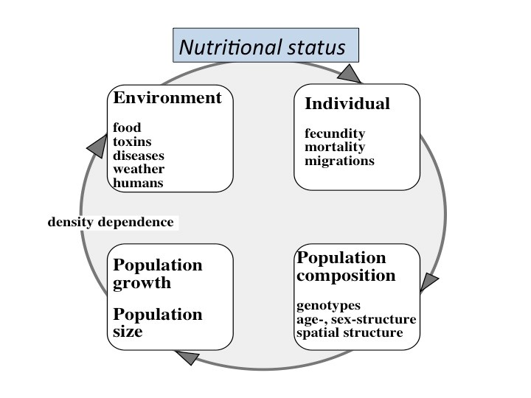
Figur 1. Sälarnas populationsdynamik är länkad till miljöfaktorer (Box Environment) genom individernas näringsmässiga status (Nutritional Status) som påverkar individernas fitness och därigenom populationens sammansättning och tillväxtkapacitet.
2.2. Material och metoder för Näringsmässig Status.
Sälar som dött på grund av jakt eller fiskeredskap samlas in under hösten då späcklagren ska vara som högst. Späckets tjocklek mäts på ett standardiserat sätt på en punkt över bröstkorgen (Bäcklin m. fl. 2013). Detaljerade anvisningar för hur gråsälarna provtas finns i Helcom Monitoring Guidelines.
Näringsmässig status för indikatorn beräknas som medelspäckleken på alla djur från ett homogent stickprov av populationen. Man kan använda flera olika metoder men i den mest aktuella uppdateringen av indikatorn används bara subadulta djur (1-3 år) tagna på hösten. Anledningen är att äldre djur är mer variabla då de kan ha varit dräktiga eller ej under sommaren tex. För att få tillräckliga stickprovsstorlekar poolas data för treårsperioder eller om nödvändigt sexårsperioder.

Dödsorsaken har visat sig spela roll. Djur som fångas i jakt är fetare än djur som fångas i fiskeredskap (Bäcklin et al. 2011; Kauhala et al. 2015). Det är antagligen så att djur i fiskeredskap oftare är svultna och tar större risker och fastnar. Djur i jakten kan antas representera ett tvärsnitt av populationen då ingen särskild selektion sker. En storskalig trend av minskand späcktjocklekar har noterats i Östersjön, i flera olika segment av populationen (Bäcklin et al. 2011; Kauhala et al. 2015; Kauhala et al 2017). Denna trend visar sig både i det toala stickprovet och när man analyserar djur tagna i jakt eller fiskeredskap var för sig (Fig. 2).
2.3. Resultat
Späcktjockleken i friska tillväxande bestånd ska ligga på över 40 mm (referenser) hos subadulta sälar. De senaste åren har späcktjockleken stadigt minskat i de flesta segment av populationen. Det segment som är lämpligast för att följa förändringar över tid är de subadulta djuren då inte deras näringsmässiga status påverkas av reproduktion under året. I både ett stickprov subadulter som tagits under jakt och ett stickprov som tagits i fiskeredskap har späcktjockleken signifikant minsakt och är nu under GES (Fig. 1). Det är tydligt att minskningen av näringsmässig status har pågått under en längre tid (Fig.2)
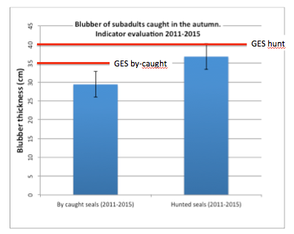
Fig. 1. Senaste uppdateringen av data för indikatorn näringsmässig status (2011-2016). Späcktjockleken hos gråsälar som fångats i fiskeredskap och sälar som skjutits ligger bägge under gränsvärdet för GES (Good Environmental Status). Data inkluderar bara djur som skjutits på hösten och som är subadulter (1-3-åringar), man väljer detta segment av populationen för att få ner variansen som beror på ålder och säsong.

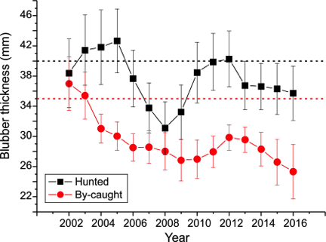
Fig. 2. En grafisk illustration av variationen i späcktjocklek över tid. Treåriga glidande medelvärden och standard errors visas. Späcktjockleken är mätt på 1-3-åriga subadulta sälar, både jagade (svart) och bifångade (rött) djur visas separat. Alla djur är insamlade i månaderna August till December.
2.4. Diskussion.
Gråsälens späcktjocklek motsvarar deras energireserver och påverkar direkt deras chanser till överlevnad och reproduktion. Den tydliga sänkning vi noterar i späcktjocklek repeteras i olika segment av populationen. Det är oroande att även kutarnas vikt och späcktjocklek minskar (Kauhala in prep). En möjlig orsak till minskande näringsmässig status kan vara att även det viktiga bytesdjuret strömming visat på sämre näringsinnehåll (Kauhala et al 2007). De kan vara inomartkonkurrens i strömmingsbestånden som leder till energetisk stress hos sälarna. Det är inte heller omöjligt att sälarna konkurrerar med varandra om födan då bestånden ökat under en längre tid. Dock har ökningen av antalet sälar även den avtagit (se trendindikatorn). Sälarnas antal uppskattas vara ungefär hälften av historiska beståndsstorlekar så om täthetsberoende uppstått redan nu visar det på en storskalig ekosystemsförändring i Östersjön. Naturligtvis är människans fiske som beräknas ta 70% av hela fiskproduktionen (Hansson et al in press) en sannolik del av förklaringen.
2.5. Referenser
Bäcklin, B.-M., Moraeus, C., Roos, A., Eklöf, E., Lind, Y. (2011) Health and age and sex distributions of Baltic grey seals (Halichoerus grypus) collected from bycatch and hunt in the Gulf of Bothnia. ICES Journal of Marine Science 68: 183-188.
Bäcklin, B.-M., Moraeus, C., Kauhala, K., Isomursu, M. (2013) Pregnancy rates of the marine mammals - Particular emphasis on Baltic grey and ringed seals. HELCOM web portal.
Bergman, A., Olsson, M. (1985) Pathology of Baltic grey seal and ringed seal females with special reference to adrenocortical hyperplasia: Is environmental pollution the cause of a widely distributed disease syndrome. Finnish Game Res. 44: 47-62.
Bergman, A. (1999) Health condition of the Baltic grey seal (Halichoerus grypus) during two decades. Apmis 107(1‐6): 270-282
Galatius, A., Ahola, M., Härkönen, T., Jüssi, I., Jüssi, M., Karlsson, O., Verevkin, M. (2014) Guidelines for seal abundance monitoring in the HELCOM area 2014. Available at: http://helcom.fi/Documents/Action%20areas/Monitoring%20and%20assessment/Manuals%20and%20Guidelines/Guidelines%20for%20Seal%20Abundance%20Monitoring%20HELCOM%202014.pdf
Harding, K.C., Härkönen, T.J. (1999) Development in the Baltic grey seal (Halichoerus grypus) and ringed seal (Phoca hispida) populations during the 20th century. Ambio 28: 619-627.
Harding, K., M. Fujiwara, Y. Axberg and T. Härkönen (2005). Mass dependent energetics and survival in harbour seal pups. Functional Ecology, 19: 129-135.
Harding, K.C., Härkönen, T., Helander, B., Karlsson, O. (2007) Status of Baltic grey seals: Population assessment and risk analysis. NAMMCO Scientific Publications 6: 33-56.
Helcom (2017). Reproductive status of seals, available at: http://helcom.fi/baltic-sea-trends/indicators/
Härkönen, T., Brasseur, S., Teilmann, J., Vincent, C., Dietz, R., Reijnders, P., Abt, K. (2007) Status of grey seals along mainland Europe, from the Baltic to France. NAMMCO Scientific Publications 6: 57-68.
Jüssi, M., Härkönen, T., Jüssi, I., Helle, E. (2008) Decreasing ice coverage will reduce the reproductive success of Baltic grey seal (Halichoerus grypus) females. Ambio 37: 80–85.
Karlsson, O., Härkönen, T., Bäcklin, B.-M. (2008) Populationer på tillväxt. Havet 2008: 91-92.
Kauhala K., Bäcklin B.M., J. Raitaniemi and K.C. Harding. 2017. The effect of prey quality and ice conditions on the nutritional status of Baltic grey seals of different age groups. Mammal Research 62:351-362.

